Setup inicial

Vamos abrir o terminal na pasta do projeto e digitar o comando:

npm init -y

- `npm`: Isso é o Node Package Manager, a ferramenta que você está usando para gerenciar pacotes e dependências no seu projeto.

- `init`: Isso indica que você quer iniciar um novo projeto. Você está basicamente dizendo ao `npm` para configurar um novo projeto para você.

- `-y`: Isso é uma opção de linha de comando que indica que você deseja pular a interação e aceitar automaticamente as configurações padrão. Ou seja, o `npm` não vai te perguntar uma série de perguntas para personalizar o projeto, ele simplesmente vai usar as configurações padrão para criar o arquivo `package.json`.

O `package.json` é um arquivo fundamental em projetos Node.js. Ele armazena informações sobre o projeto, como o nome, a versão, as dependências (bibliotecas externas que o projeto usa) e outros metadados importantes. Ter um `package.json` bem configurado é crucial para compartilhar o projeto com outras pessoas e para garantir que as dependências corretas sejam instaladas.

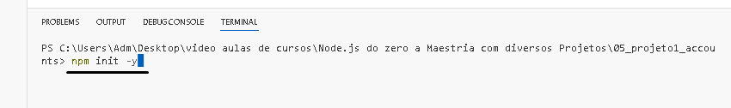

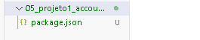

Agora vamos instalar os módulos externos chalk e inquirer com o comando:

npm install chalk@4.1.2 inquirer@^8.0.0

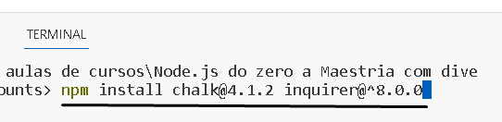

O comando `npm install` é usado para instalar pacotes e suas dependências em um projeto Node.js. Aqui está o que cada parte do comando faz:

- `npm`: Isso é o Node Package Manager, a ferramenta que você está usando para gerenciar pacotes e dependências no seu projeto.

- `install`: Isso indica que você quer instalar pacotes. Você está basicamente dizendo ao `npm` para baixar e instalar os pacotes listados a seguir.

- `chalk@4.1.2`: Isso é um pacote chamado "chalk" e a versão específica que você deseja instalar. O Chalk é uma biblioteca popular para estilizar a saída de texto no console com cores e outros estilos. O `@4.1.2` é a versão exata que você deseja instalar.

- `inquirer`: Isso é outro pacote que você deseja instalar. O "inquirer" é uma biblioteca que facilita a criação de interfaces de linha de comando interativas, permitindo que você faça perguntas ao usuário e obtenha respostas.

Ao executar esse comando, o `npm` baixará os pacotes "chalk" na versão 4.1.2 e "inquirer", juntamente com todas as dependências necessárias, e os colocará em uma pasta chamada `node_modules` no diretório do seu projeto. Esses pacotes estarão disponíveis para você usar no seu código.

Depois de instalar esses pacotes, você pode usar o `require()` (ou outras abordagens de importação dependendo da versão do Node.js que você está usando) para incluir esses pacotes no seu código e aproveitar suas funcionalidades. Por exemplo:

```javascript
const chalk = require('chalk');
const inquirer = require('inquirer');
```

Isso permite que você utilize as funcionalidades fornecidas pelos pacotes "chalk" e "inquirer" no seu projeto Node.js.

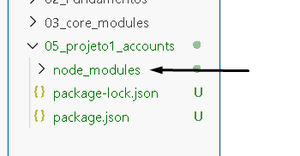

Se abrirmos o arquivo package.js podemos ver nas dependências os módulos e suas versões que foram baixados:

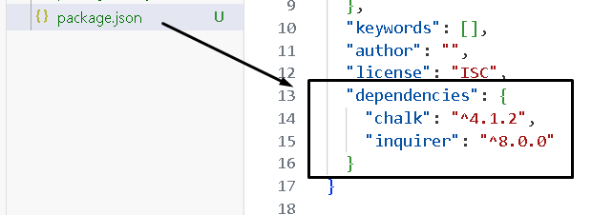

Agora vamos criar o arquivo index.js que sera o inicializador da aplicação:

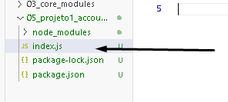

Agora vamos no arquivo package.json para criarmos o script que irar rodar a aplicação:

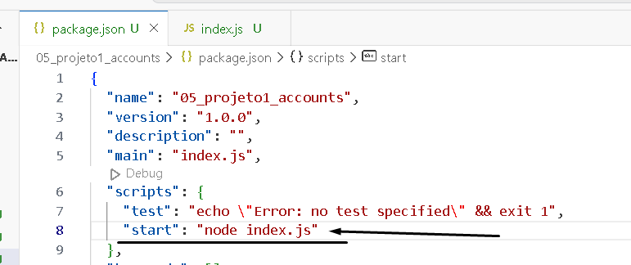

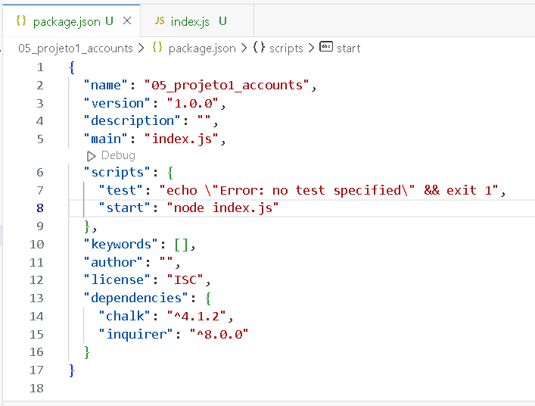

Agora vamos importa os módulos no arquivo index.js:

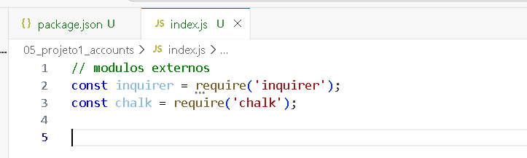

Também vamos adicionar o módulo fs:

O Core módulo `fs` (File System) é um desses módulos principais e é usado para interagir com o sistema de arquivos. Ele fornece métodos para ler, escrever, modificar, renomear e excluir arquivos e diretórios no sistema de arquivos do computador. Aqui estão alguns exemplos de operações que você pode realizar usando o módulo `fs`:

1. **Leitura de Arquivos:**
Você pode usar o método `fs.readFile()` para ler o conteúdo de um arquivo. Por exemplo:

```javascript
const fs = require('fs');

fs.readFile('arquivo.txt', 'utf8', (err, data) => {
if (err) {
console.error(err);
return;
}
console.log(data);
});
```

2. **Escrita de Arquivos:**
O método `fs.writeFile()` é usado para escrever dados em um arquivo ou criar um novo arquivo se ele não existir. Por exemplo:

```javascript
const fs = require('fs');

fs.writeFile('arquivo.txt', 'Conteúdo do arquivo', (err) => {
if (err) {
console.error(err);
return;
}
console.log('Arquivo gravado com sucesso!');
});
```

3. **Manipulação de Diretórios:**
O módulo `fs` também oferece métodos para criar e remover diretórios com `fs.mkdir()` e `fs.rmdir()`, respectivamente.

4. **Renomear e Excluir Arquivos:**
Os métodos `fs.rename()` e `fs.unlink()` permitem renomear e excluir arquivos, respectivamente.

5. **Leitura de Diretórios:**
Com o método `fs.readdir()`, você pode listar os arquivos e subdiretórios presentes em um diretório.

Estes são apenas alguns exemplos das muitas funcionalidades que o módulo `fs` oferece. Lembre-se de que as operações de leitura e escrita de arquivos são assíncronas por padrão no Node.js, o que significa que você frequentemente usará callbacks ou Promises para lidar com o resultado dessas operações.

Sempre consulte a documentação oficial do Node.js para obter informações mais detalhadas sobre o módulo `fs` e outros módulos principais: https://nodejs.org/api/fs.html

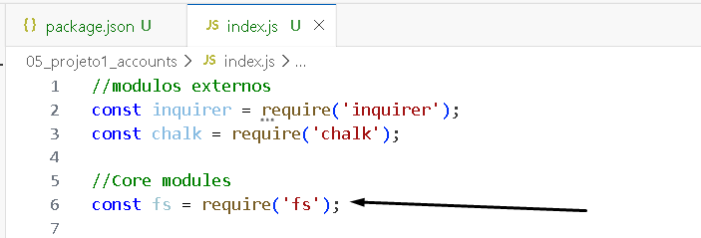

Vamos fazer um pequeno teste com um console.log para testar o npm start que configuramos no
arquivo packge.json

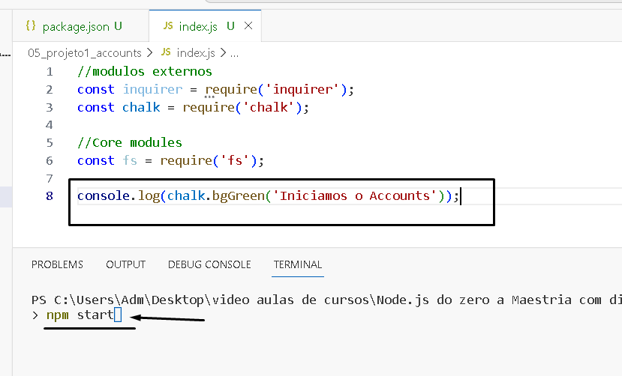

Resultado:

